**Die Zündholzschachtelkrippen bereiten den Bewohnern im Altenwohnheim eine große Freude!**

Ein Bild, das Zeichnung, Entwurf, Darstellung, Text enthält.

Kopiervorlage Kurt Mikula; Die Krippe in der Zündholzschachtel

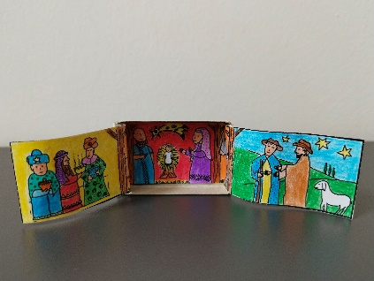 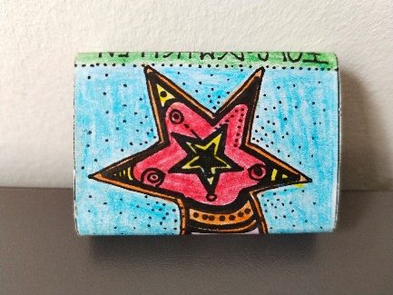 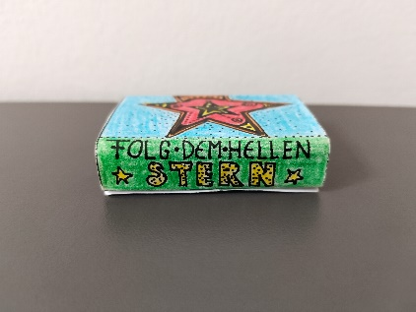

☺ Die Kinder eines Jahrgangs sammeln im November

Zündholzschachteln und bemalen die Vorlage im Dezember.

☺ Kurz vor Weihnachten können die Krippen nach einem

Gottesdienst im Altenwohnheim verteilt werden bzw. Bewohner

überrascht werden, die nicht mehr zum Gottesdienst kommen

können.